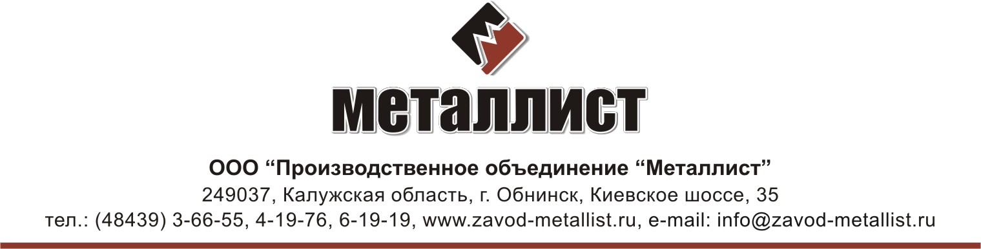

Исх.№ 15/05-2017
от «15» мая 2017г.

Прошу Вас рассмотреть возможность выполнения комплекса работ по строительству объектов «Склад ГСМ», «Насосная станция противопожарного водоснабжения», «Склад аммиака», а также перенос временного здания контейнерного типа на новую площадку. Все перечисленные объекты находятся на территории строящегося объекта «Завод по производству проволоки и изделий из нее» по адресу Калужская обл., Боровский р-н, район д. Добрино (индустриальный парк «Ворсино»).
В объем выполняемых работ входит:
- разработка комплектов рабочей документации для строительства объектов «Склад ГСМ» и «Насосная станция противопожарного водоснабжения» на основании прилагаемых разделов стадии «Проект» или заданных объемно-планировочных решений;
- выполнение комплекса строительно-монтажных работ по строительству вышеуказанных объектов;
- выполнение комплекса работ по монтажу насосного и водоподъемного оборудования объекта «Насосная станция противопожарного водоснабжения», а так же монтаж узла учета водоснабжения и систем автоматизации противопожарного водоснабжения;
- выполнение комплекса работ по монтажу электрооборудования и электроосвещения объектов;
- присоединение объекта «Насосная станция противопожарного водоснабжения» к наружным сетям водоснабжения, противопожарному водопроводу, электроснабжения, пусконаладочные работы, сдача объекта в эксплуатацию;
- устройство утепленной фундаментной плиты для здания контейнерного типа общей площадью 135 кв.м., демонтаж, перевозка и монтаж здания на новом месте.
В случае Вашей заинтересованности в выполнении указанных работ, прошу составить коммерческое предложение с указанием стоимости и возможных сроков выполнения работ, а также любой другой существенной информации.
Приложения
(доступны по адресу: http://cloud.grandline.ru/index.php/s/BZtwhrQwhxgvKF1?path=%2F%D0%9E%D0%B1%D1%8A%D0%B5%D0%BA%D1%82%D1%8B%20%D0%B8%D0%BD%D1%84%D1%80%D0%B0%D1%81%D1%82%D1%80%D1%83%D0%BA%D1%82%D1%83%D1%80%D1%8B )
- Раздел 18-01-П-ИОС-5.2.3 "Система водоснабжения. Насосная станция"
- Раздел 18-01-П-КР-4.3 "Конструктивные решения. Насосная станция"
- Раздел 18-01-П-ИОС-5.1.3 "Система электроснабжения. Наружные сети электроснабжения 0,4кВ"
- Объемно-планировочные решения объекта «Склад ГСМ»
- Объемно-планировочные решения объекта «Склад аммиака»
- Раздел 18-01-П-ПЗУ-2 "Схема планировочной организации земельного участка"
- Фото здания контейнерного типа

